关于2013年6月全国大学英语四、六级考试提示

2013年6月全国大学英语四、六级考试将继续采用“多题多卷”模式,即在同一考场内采用内容不同的试题组成的多套试卷实施考试，多套试卷之间的难度差异通过试卷之间的等值计算来得到平衡，因此考生的报道成绩不会因其所答试卷的不同而受影响。
请考生在正式开始作答前，按要求在答题卡1和答题卡2上正确填写（涂）准考证号及姓名等信息后，还须将试题册背面的条形码粘贴条揭下后粘贴至答题卡1左上角的条形码粘贴框内，并试题册背面正确填写准考证号和姓名。不正确填写(涂)个人信息，错贴、漏贴条形码将按违规处理。
考试正式开始后考生方可开始作答，第一部分作文题目在试题册背面，请考生仔细阅读后在答题卡1指定位置作答。其他部分题目均在试题册内，考生须按监考教师指令在规定时间打开试题册，否则按违规处理。
- 在试题册背面正确填写准考证号和姓名。
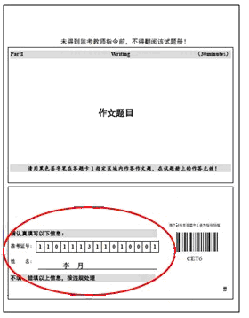

- 将试题册背面的条形码粘贴条揭下后粘贴至答题卡1左上角的条形码粘贴框内。
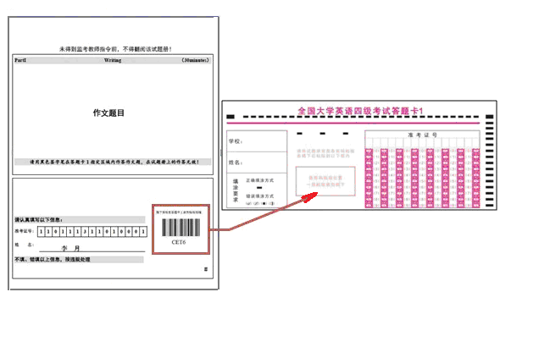
- 第一部分是作文，题目印在试题册的背面；考试正式开始后请考生在答题卡1指定位置上作答。
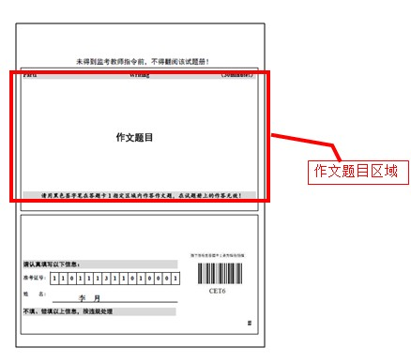

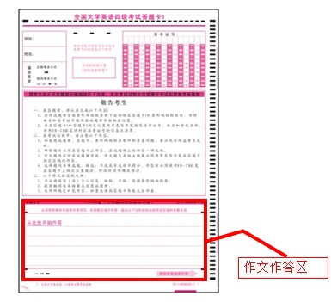

全国大学英语四、六级考试委员会办公室
2016年6月3日

